**实验14 信号与管道应用**

**实验目的**

* 1. 掌握信号相关函数的使用
  2. 掌握有名管道FIFO的原理
  3. 掌握管道的应用及重定向

**实验内容**

### 实验9-1 Linux 信号（完成头歌实验，补充命令截图）

**第1关信号处理函数**

1. 在 do _signal中分别为信号 SIGUSR1 、 SIGUSR2 注册信号处理函数 funcA 和 funcB ，而后将 g_i4event 置为 1；
2. 完成两个信号处理函数，其中 funcA 中将 g_i4event 置为 2， funcB 中将 g_i4event 为 3。

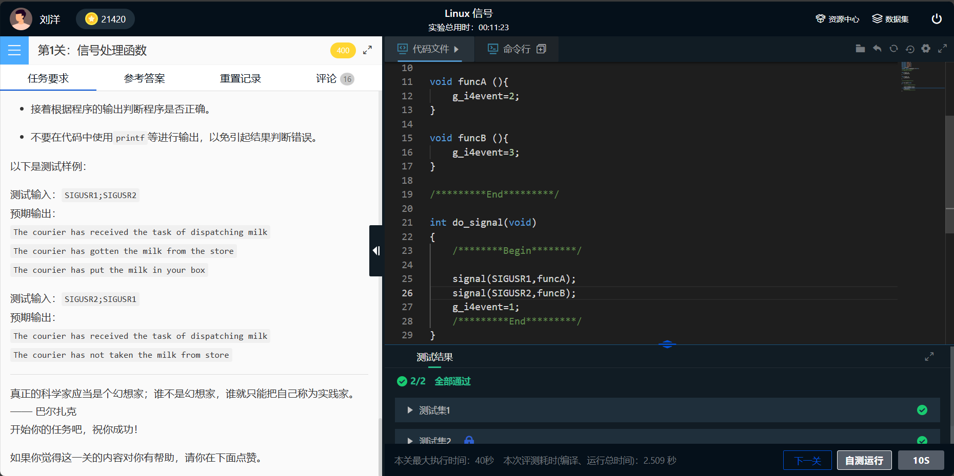

**第2关signal高级处理之sigaction**

1. 在 do _sigaction中分别为信号 SIGUSR1 、 SIGUSR2 注册信号处理函数 funcA 和 funcB ，而后将 g_i4event 置为 1；
2. 完成两个信号处理函数，其中 funcA 中将 g_i4event 置为 2， funcB 中将 g_i4event 置为 3。

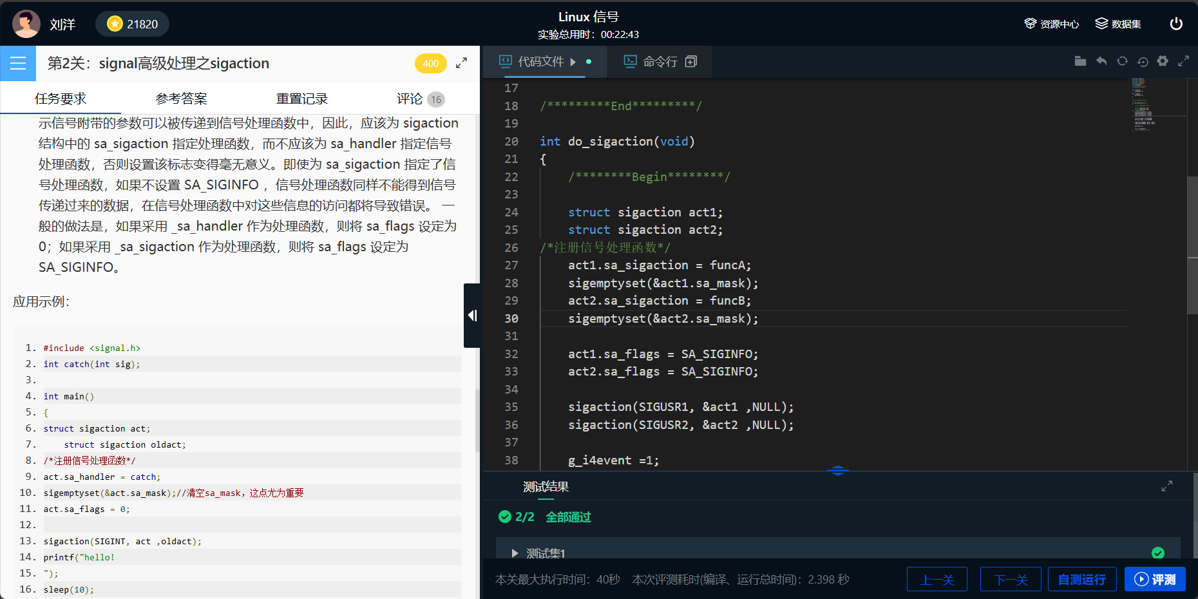  
**第3关Linux定时器**

1.在 do _alarm中首先启动 5s 定时器，将 g_i4event 置为 1；

2.睡眠一秒，然后为信号 SIGALRM 注册信号处理函数 funcalarm ，将 g_i4event 置为 2；

3.在信号处理函数，将 g_i4event 置为 3。

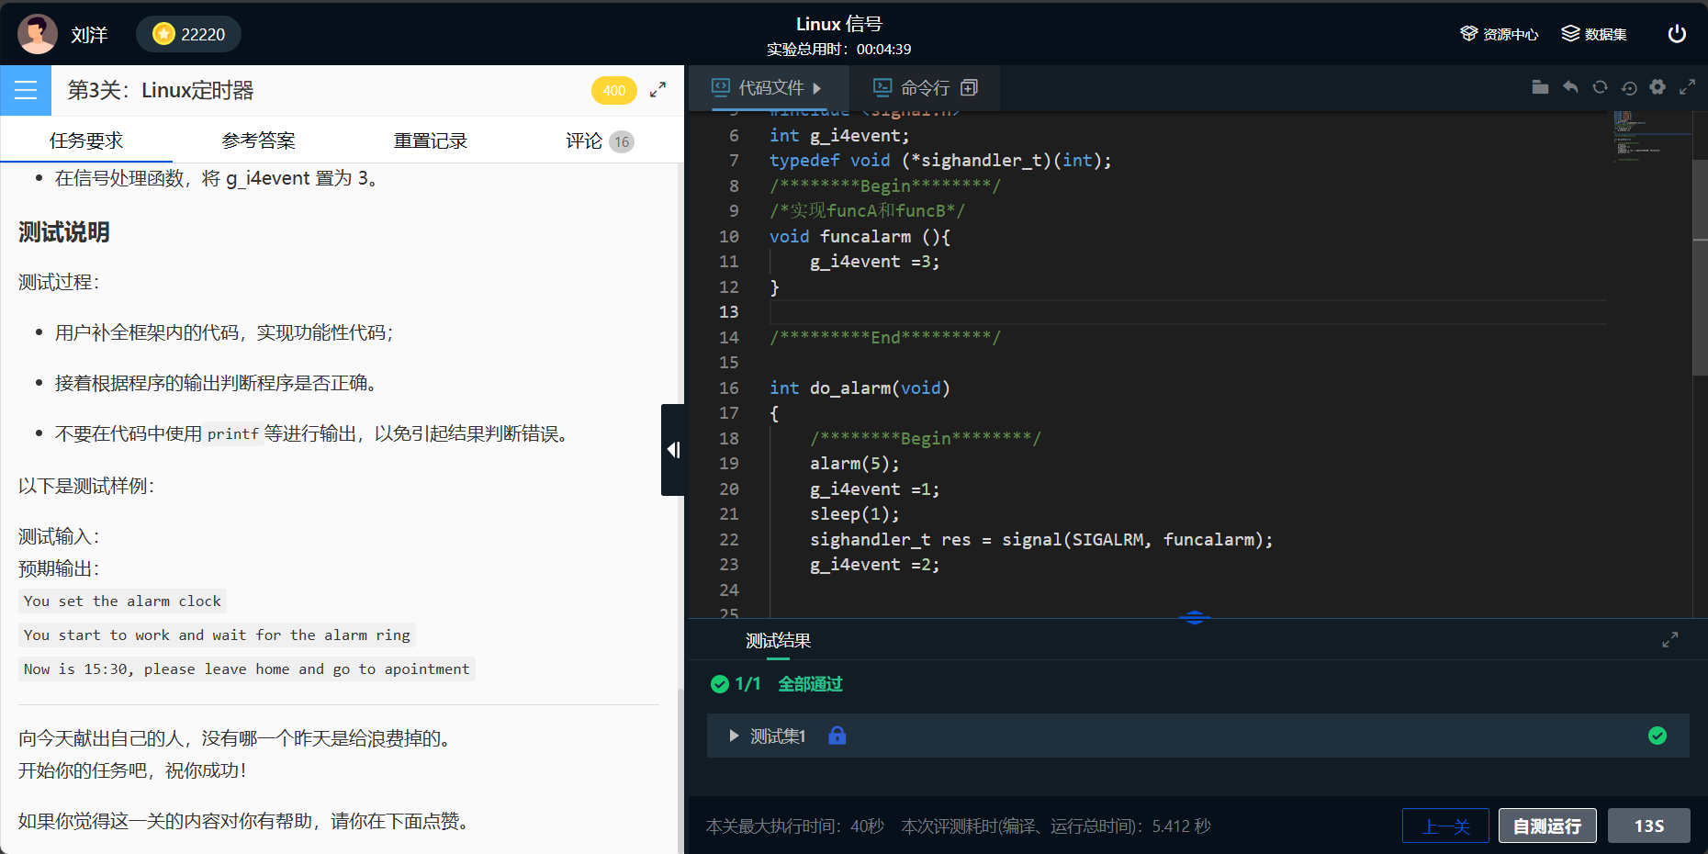

**二、分析设计程序**

1. 按要求完成以下内容。

(1)在命令行下执行 $touch file.txt $ls –l >file.txt , cat命令查看file.txt内容。

ly@ubuntu:~/Desktop/a$ touch file.txt

ly@ubuntu:~/Desktop/a$ ls -l > file.txt

ly@ubuntu:~/Desktop/a$ cat file.txt

(2)设计一个程序，要求利用popen函数，实现“ls –l > file.txt”的重定向功能，file.txt在程序中创建。

要求：1.有程序源代码

2.程序运行截图

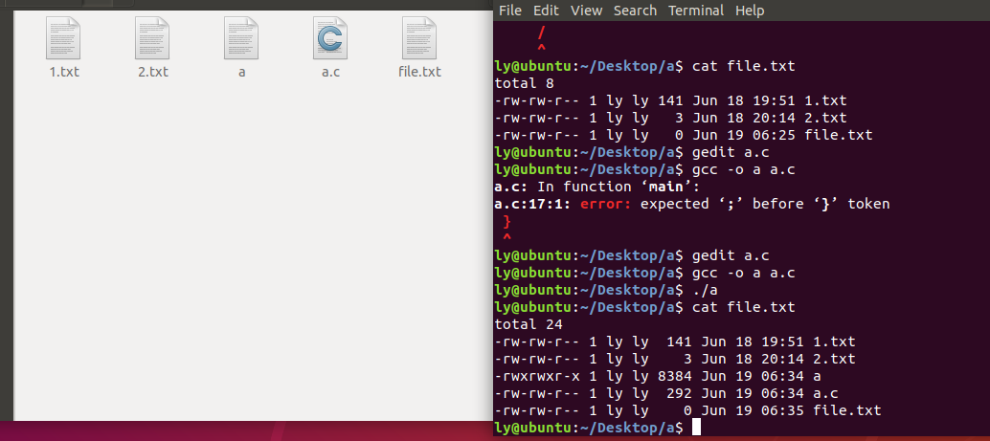

2.按要求完成以下内容。

（1）命令行下创建有名管道myfifo，ls –l查看，分别在两个终端运行cat < myfifo 和echo hello >myfifo分析执行情况，将cat在后台运行，echo在前台运行，执行情况如何?分析FIFO的打开规则。

要求：1.运行截图

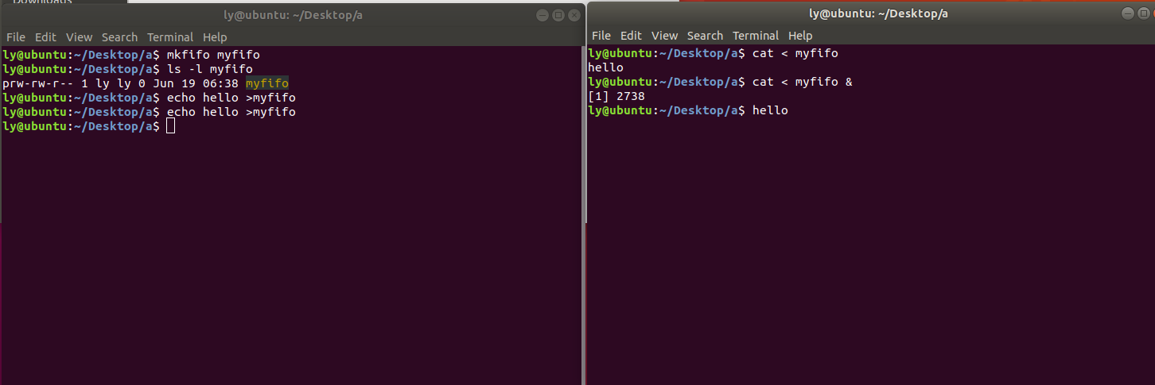

当在终端1执行cat < myfifo时，命令会等待直到有数据写入myfifo。当在终端2执行echo hello > myfifo时，hello被写入myfifo，cat命令读取到数据并输出hello，然后退出。

2.总结FIFO的使用规则

1.FIFO是一个有名管道，可以在不同进程间进行通信。2.FIFO的创建使用mkfifo命令。读取和写入FIFO时，需要至少一个进程在读取，另一个进程在写入，否则会阻塞

（2）设计两个程序，要求用命名管道FIFO，实现进程间的文件传输功能，即实现进程A将文件file1的内容复制给进程B。file1是已经存在的文件，file2可以不存在，如果存在就清空原来的内容。

要求：1.有程序源代码

2程序运行截图

write.c

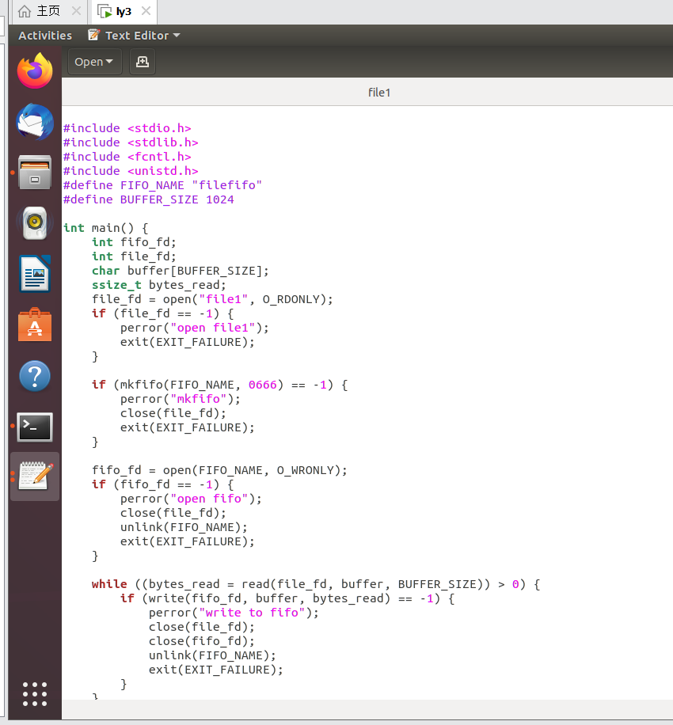

read.c

